**ROATĂ DINŢATĂ CONICĂ(*)**

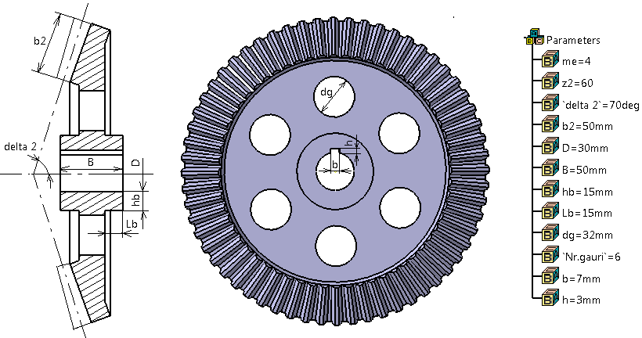

**LEGENDĂ**: **b** – lăţimea canalului de pană; **b2** – lăţimea danturii; **B** – lungimea butucului; **delta2** – unghiul conului de generare; **D** – diametrul alezajului butucului; **dg** – diametrul găurii de uşurare; **hb** – grosimea butucului; **hc** – grosimea coroanei; **Lb** – lungimea butucului în partea din dreapta; **h** – înălţimea canalului de pană; **me** – modulul exterior al danturii (standard); **z2** – numărul de dinţi ai roţii.

**RESTRICŢII**: Lb < B

D4 = D7 (se adoptă rulmenţi identici); D1 < D2; D2 < D3; D8 < diametrul interior al danturii conice la exterior; D9 < diametrul interior al danturi conice la interior; D5 < D4; L1 > Lp + b; x > b/2.